KafKa配置练习

1. 启动Kafka监听功能从哪里进行修改，改完的内容是什么

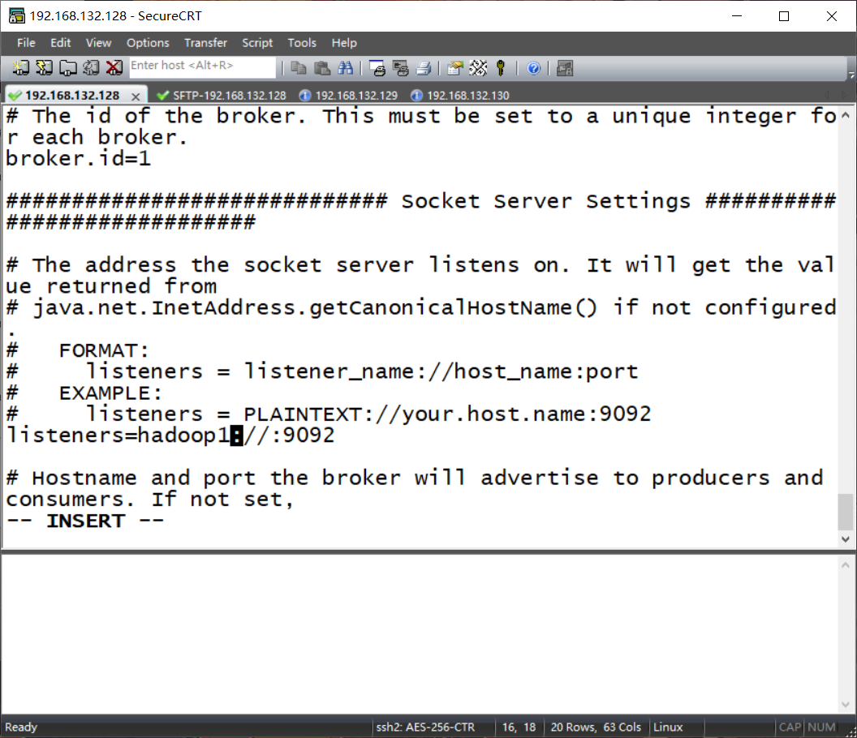

1. 启动单个kafak的命令是什么，如果判断kafka已经运行起来



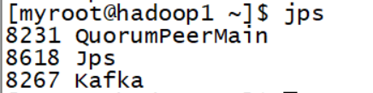

1. 集群kafka之间是的主要区别，已经如何进行设置。









1. 生产者与消费者是符合区分的？如何进行交互？

消费者：



生产者：

